

ROTINA MATERNAL 1 - VÍDEO AULA NO BLOG –27/10/20 - TERÇA-FEIRA

* **ACOLHIDA:**
* Música “Toca do coelho” - PROFESSORAS ANA PAULA E JÉSSICA, MATERNAL 1 A e B;



* **ATIVIDADE:**
* Assistir o vídeo musical “A roda dos coelhos” de O Reino infantil;
* Vocês gostam de cenoura? Que animais vocês conhecem que comem cenoura?
* Cenoura é rica em vitaminas; Importância de incluir na alimentação;
* Livro explorar em atividades 3: Página 45;



* *HORA DO LANCHINHO\CANTAR A MÚSICA DO LANCHINHO\ ESCOVAÇÃO;*



**ATIVIDADE PARA CASA:**

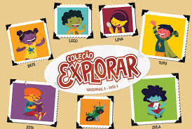

* Livro Explorar em atividades 3: página 45;
* **HORA DA AULA EXTRA:** AULA DE EDUCAÇÃO FÍSICA BLOG (MABBYA)

